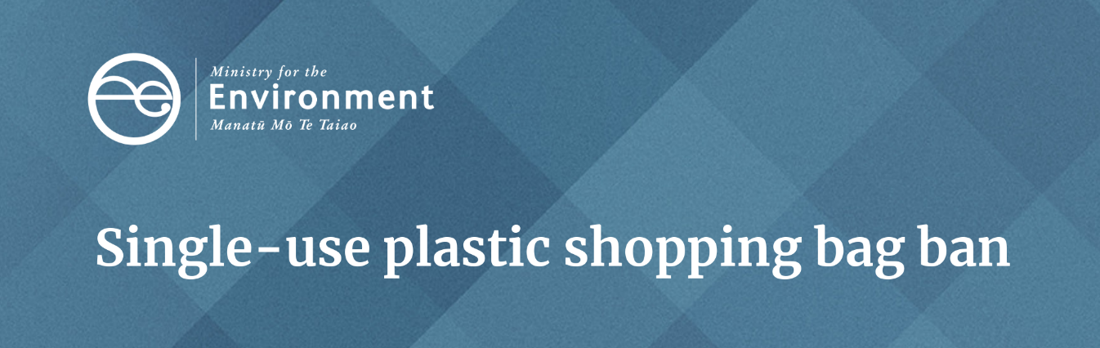
सिंगल-यूज प्लास्टिक शॉपिंग थैलों के विकल्पों से पर्यावरण को होने वाले लाभ और हानि
सभी थैलों का पर्यावरण पर प्रभाव पड़ता है। उनके उत्पादन में ऊर्जा और अन्य संसाधनों का उपयोग किया जाता है और जब उनका निपटान किया जाता है तो उसका प्रभाव वातावरण पर भी पड़ता है।
इस फैक्टशीट में हमने विभिन्न प्रकार के थैलों के फायदों और हानि के बारे में जानकारी दी है और वातावरण पर उनके समग्र प्रभाव को कम करने के लिए कुछ सुझाव दिए हैं।

बुने हुए और बिना बुने पोलीप्रोपलीन (मजबूत किस्म का प्लॉस्टिक) (100% रीसायकल सामग्री) - सबसे अच्छा विकल्प
- पक्ष (लाभ) : सबसे कम पर्यावरणीय प्रभावों में से एक, टिकाऊ, मजबूत।
- विपक्ष (हानि) : नए (नई या अछूती प्लास्टिक सामग्री) से ज्यादा महंगा हो सकता है।
सलाह: जहाँ तक संभव हो थैलों के लिए टेक बैक स्कीम (वापिस लेने की योजना) की पेशकश करने और उन्हें नए थैलों में रीसायकल करने पर विचार करें।

बुने हुए और बिना बुने हुए पोलिप्रोपलीन
- पक्ष में (लाभ): टिकाऊ, मजबूत।  - विपक्ष में (हानि): निर्माण के लिए जीवाश्म ईंधन fossil-fuel) आधारित प्लास्टिक की जरूरत है। | 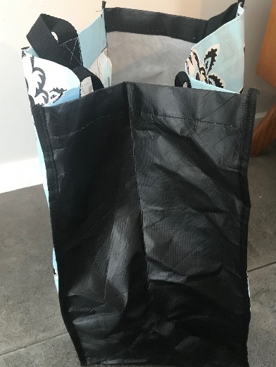 | 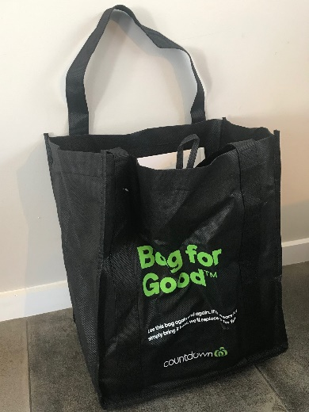
सलाह: पर्यावरणीय प्रभाव को कम करने के लिए रीसायकल प्लास्टिक सामग्री वाले थैलों की तलाश करें।

पॉलीथीन टेरिफ्थेलैट (पीईटी) दुबारा इस्तेमाल किया जाने वाला थैला
- लाभ: टिकाऊ, मजबूत।
- हानि: कभी-कभी मिली हुई सामग्री होने के कारण रीसायकल करना कठिन होता है।
सलाह: पर्यावरण सम्बन्धी प्रभाव को कम करने के लिए रीसायकल की गई प्लास्टिक सामग्री वाले थैले की तलाश करें।

सूती (बड़े थैले जैसा स्टाइल)
- लाभ: टिकाऊ, हल्के और कॉम्पैक्ट, धोने में आसान।  - हानि :बनाने के लिए बहुत सारे  - संसाधनों की जरुरत है (ऊर्जा, पानी), आमतौर पर उत्पादन प्रक्रिया में कीटनाशकों की जरुरत होती है जब तक कि स्पष्ट रूप से इसे जैविक कपास' नहीं कहा जाता है। | 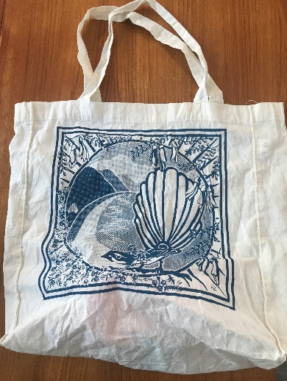
सलाह: पर्यावरण सम्बन्धी प्रभाव को कम करने के लिए सिंगल-यूज़ प्लास्टिक के थैले की तुलना में 130+ बार दुबारा उपयोग करने की जरुरत है। प्लास्टिक लाइनर्स वाले थैलों से बचने की कोशिश करें क्योंकि ये अक्सर फट जाते हैं और थैलों को रीसायकल या कम्पोस्ट करना मुश्किल हो जाता है।

सूत/जूट डोरी वाला थैला
- लाभ: टिकाऊ, हल्के और कॉम्पैक्ट, धोने में आसान।  - हानि: सूत के उत्पादन के लिए बहुत अधिक ऊर्जा और पानी की जरूरत होती है। छोटी चीजों के लिए उपयुक्त नहीं है। | 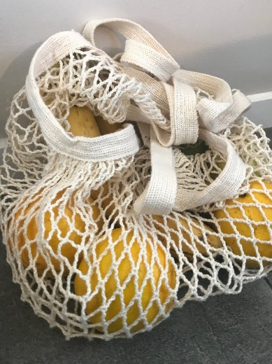
सलाह: यदि एक डोरी वाले थैले का को चुनना है, तो कपास की तुलना में जूट बेहतर हो सकता है क्योंकि इसकी खेती के लिए कम ऊर्जा की जरुरत होती है।

जूट या हेसियन
- लाभ: टिकाऊ, मजबूत, जूट की खेती के लिए बहुत कम पानी की जरुरत होती है।  - हानि: इसमें अन्य सामग्रियों की परत लगी हो सकती है या सूत के हैंडल हो सकते हैं जिसे रीसायकल करना कठिन हो जाता है और उत्पादन में अधिक संसाधनों की आवश्यकता हो सकती है। गीले मौसम में अच्छा प्रदर्शन नहीं कर सकते। | 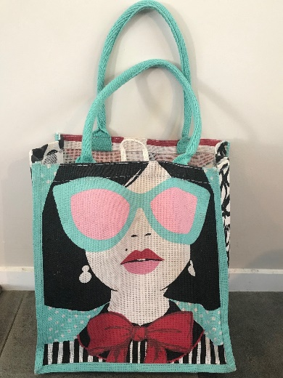 | 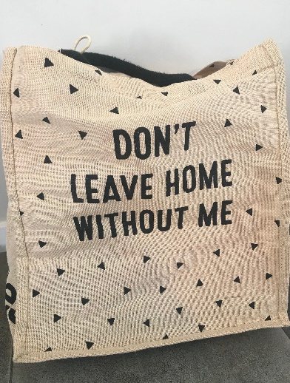
प्लास्टिक लाइनर्स वाले थैलों से बचने की कोशिश करें क्योंकि ये अक्सर फट जाते हैं और थैलों को रीसायकल या कम्पोस्ट करना मुश्किल हो जाता है।

रीसायकल किए गए कपड़े के थैले
- लाभ: मौजूदा संसाधनों का फिर से उपयोग करते हैं, हल्के और कॉम्पैक्ट (ठोस या अच्छी तरह से गठे हुए), धोने में आसान होते हैं।  - हानि: थैले की गुणवत्ता इस बात पर निर्भर करती है कि उसे कितनी अच्छी तरह बनाया गया है। | 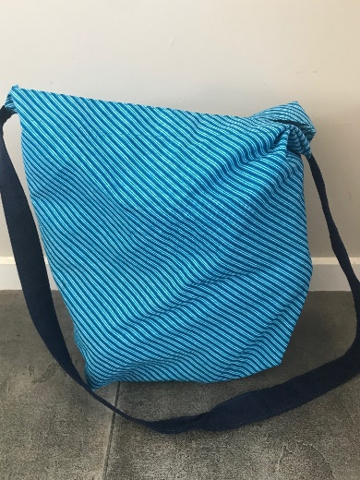
सलाह: थैला शेयर योजना के लिए ये अच्छी तरह से काम कर सकते हैं (जैसे कि, बूमिरैंग थैले)।

कागज़
- लाभ: हल्के, सुलभ, उठाने में आसान।  - हानि: उच्च कार्बन पदचिह्न, बहुत सारे संसाधनों का उपयोग करता है (जैसे कि, लकड़ी, रसायन, ऊर्जा और पानी)। | 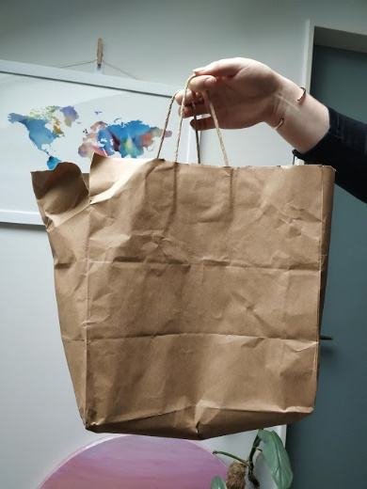
सलाह: ब्लीच किए हुए की जगह पर बिना ब्लीच किए (कोरा) का चुनाव करें। रीसायकल सामग्री के लिए देखें।
मई 2019 में प्रकाशित
पर्यावरण मंत्रालय द्वारा
प्रकाशन संख्या: जानकारी 883B

